WYPOSAŻENIE „PSZCZÓŁKI”
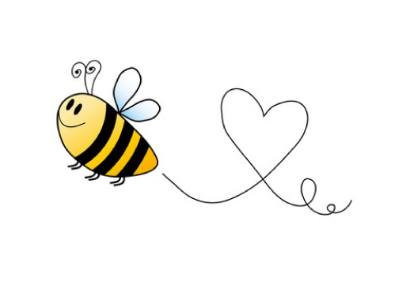
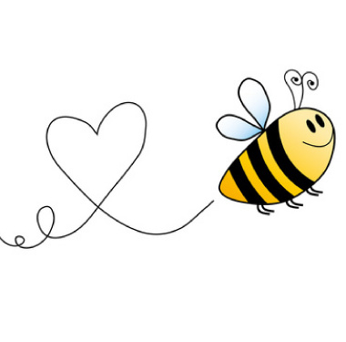
Grupa I - wychowawca Paulina Wawrzyńczyk
3 – LATKI ROK PRZDSZKOLNY 2018/2019
Serdecznie prosimy o wyposażenie dziecka w następujące rzeczy:
- Obuwie zastępcze – kapcie ( nie klapki) oraz worek na kapcie;
- Szczoteczka, pasta i kubek do mycia zębów;
- Kubeczek do picia;
- Woreczek i strój do ćwiczeń gimnastycznych (wygodne spodenki i bluzeczka z krótkim rękawem) ;
- Zestaw ciuszków „awaryjnych” na zmianę (spodnie, bluzeczka, skarpetki, majteczki);
- Paczkę chusteczek higienicznych wyłącznie w pudełku ;
- Paczkę chusteczek nawilżonych;
- Grzebień/szczotka do włosów (dziewczynki);
- Kocyk dziecięcy (mały) i mała poduszka do leżakowania ( nie kołderka);
Przybory do zajęć:
- Ryza papieru ksero
- Blok techniczny biały A4 1 szt.
- Blok techniczny kolorowy A4 1 szt.
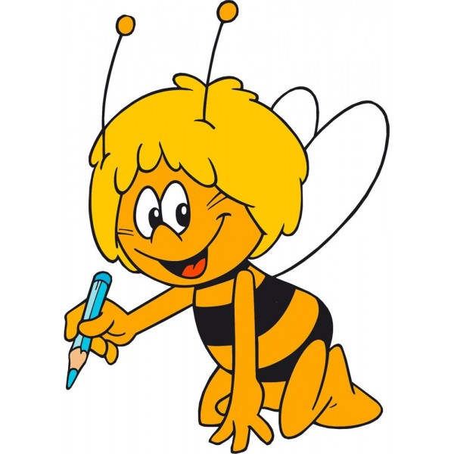
- Blok rysunkowy kolorowy A4 1 szt.
- Blok kolorowy i biały A3 1 szt.
- Wycinanka 1 szt.
- Kredki ołówkowe (najlepiej grube) 1 kom.
- Kredki świecowe 1 kom.
- Kredki pastele 1 kom.
- Klej w sztyfcie 2 szt.
- Klej wikol 1 szt.
- Plastelina 1 szt.
- Farby plakatowe 1 op.
- Pędzelki 2-3 szt.
- Nożyczki 1 szt. (nie z plastikowymi ostrzami)
- Bibuła 2 szt. ( dowolne kolory)
- Teczka z gumką na prace dziecka 1 szt.

PROSIMY O PODPISANIE WSZYSTKICH RZECZY – IMIĘ I NAZWISKO DZIECKA W WIDOCZYM MIEJSCU!
